Wyprawka pierwszaka, czyli jak przygotować dziecko do szkoły
Pierwszy dzień szkoły to zwykle bardzo ekscytujące, ale i stresujące wydarzenie. Młody człowiek tego dnia wyjątkowo potrzebuje uwagi i wsparcia rodziców zwłaszcza, jeśli to jego pierwsze doświadczenia z edukacją. Warto rozpocząć wcześniej przygotowania i poświęcić czas na to, aby wspólne oczekiwanie na rok szkolny stało się przygodą. Zaangażuj swoje dziecko w wybór szkolnych przyborów!

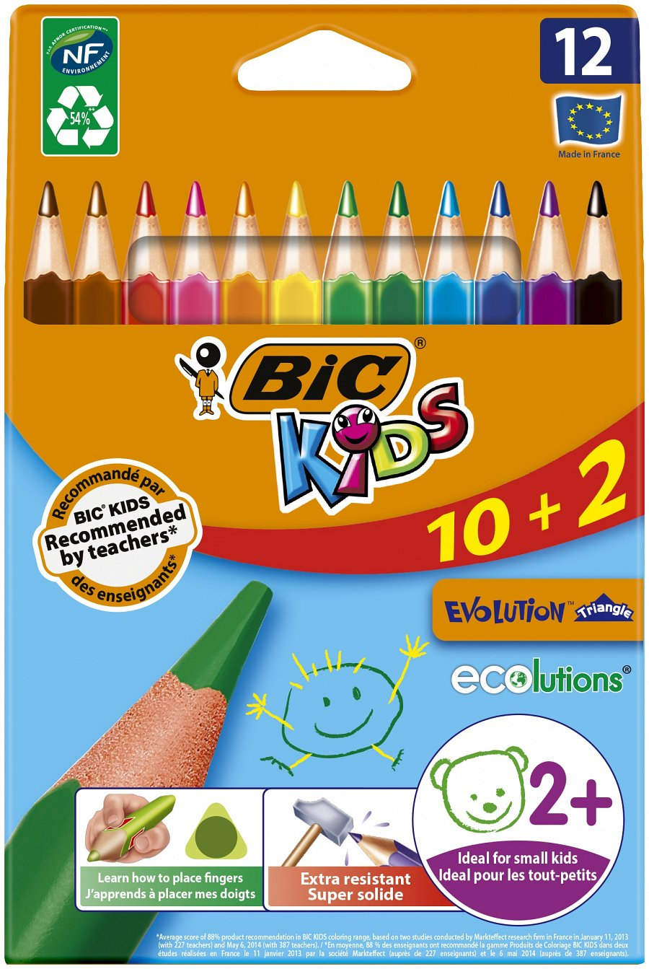

Pierwsza klasa to dla młodego człowieka bardzo duży krok w kierunku większej samodzielności. To, co rodzicowi może wydawać się banalne, dla siedmiolatka może okazać się niezwykle stresujące. Dlatego istotnym jest, aby nie bagatelizować odczuć swojej pociechy, a podążać za nią w procesie wchodzenia
w kolejny etap życia i pomóc jej w przygotowaniach do niego. Bardzo ważne w takich momentach jest to, aby dziecko czuło, że ma w rodzicu oparcie - to buduje poczucie bezpieczeństwa.
Jak wspierać pierwszaka?
Aby ułatwić przyzwyczajenie się do nowych warunków i sytuacji, warto zwracać uwagę dziecka na pozytywne aspekty szkoły. To pomoże zbudować dobre nastawienie i chęć do nauki. Można opowiedzieć dziecku, jak wyglądają lekcje, że pomiędzy nimi są przerwy, które będzie spędzać z kolegami i koleżankami z klasy, a także, że dowie się mnóstwa ciekawych rzeczy… Przecież szkoła to wspaniała przygoda!
Przed rozpoczęciem roku szkolnego dobrze jest oswoić pierwszaka z instytucją, w której będzie spędzał przez najbliższe lata sporą część swojego życia. Można przejść się z nim na spacer do nowej szkoły, pokazać drogę, boisko, klasy… Warto zorientować się, kiedy są organizowane dni otwarte albo integracja dla pierwszoklasistów i wybrać się na takie wydarzenie.
Wartościowe będzie też podzielenie się swoimi doświadczeniami szkolnymi - zabawne historie z dzieciństwa, przygody, przyjaźnie… Może jakaś uwielbiana ciocia to stara znajomość rodzica z podstawówki? Przy okazji warto dowiedzieć się, jakie dziecko ma wyobrażenia i oczekiwania związane ze szkołą, a następnie porozmawiać o tym, jak to wszystko będzie wyglądało w rzeczywistości. Pamiętajmy, by dostosować język do wieku i poziomu rozwoju siedmiolatka tak, aby na pewno wszystko było zrozumiałe.
Wyprawka dla pierwszoklasisty
Zaangażowanie pociechy w wybór szkolnych przyborów przyniesie dużo korzyści. Pozwoli oswoić się młodemu człowiekowi z tym, co go czeka w szkole, a jeśli będzie mógł wybrać rzeczy, które mu się podobają, na pewno chętniej będzie z nich korzystać. Pod koniec wakacji sklepy „pękają w szwach” od nadmiaru artykułów szkolnych, dlatego przed wyjściem na zakupy warto wspólnie z dzieckiem przygotować szczegółową listę potrzebnych produktów.
Tornister
Każdemu uczniowi potrzebny jest porządny plecak lub tornister. Obowiązkowo należy zwrócić uwagę na to, aby miał tył odpowiednio wyprofilowany, dno usztywnione, a szelki regulowane. Dodatkowym atutem będzie przewiewna siatka, która sprawi, że plecy dziecka nie będą się pocić. Sama konstrukcja nie powinna być zbyt ciężka, by w połączeniu z książkami i przyborami nie obciążała kręgosłupa.
Zestaw śniadaniowy
Pudełko na jedzenie i bidon to podstawowy zestaw do szkoły. Kolorowe, w kotki, pieski, a może z ulubioną postacią z kreskówki? Ograniczeniem jest jedynie wyobraźnia! Warto pozwolić dziecku samemu wybrać taki komplet, jaki sprawi mu najwięcej radości.
Ubrania
Ważnym elementem szkolnego stroju są kapcie. Uczniowie spędzają w nich dużo czasu w ciągu dnia, dlatego powinny być uszyte z naturalnego, oddychającego materiału. Z zakupem stroju na WF najlepiej wstrzymać się do czasu otrzymania wytycznych od danej placówki. Niezbędny na pewno jest worek na kapcie. Dziecko z pewnością będzie bardzo szczęśliwe, gdy wzór i model wybierze wspólnie z rodzicami.
Artykuły papiernicze
Jedną z pierwszych umiejętności zdobywanych w szkole jest pisanie. Dlatego bardzo ważne jest, aby zadbać o dobrej jakości artykuły wspierające tę naukę. Warto nabyć specjalne, trójkątne ołówki, wymuszające na rączce poprawne ułożenie palców. W ołówkach BIC® Kids grafitowy ołówek dla uczniów dodatkowo znajduje się wyjątkowo wytrzymały wkład, który nie będzie się łamał podczas mozolnych prób nauki nowych literek. W towarzystwie ołówka nie może zabraknąć gumki do ścierania i temperówki.
Podczas nauki pisania przydają się również… kredki! W przyjemny, kolorowy i kreatywny sposób uczą poprawnego chwytu oraz tego, jakie znaczenie ma siła nacisku kredki na kartkę papieru. Kredki ołówkowe BIC® Kids Evolution® Ecolutions Triangle dzięki trójkątnemu przekrojowi kształtują prawidłowy układ ręki podczas kolorowania, a kredki BIC®Kids Evolution Illusion® zachęcają do eksperymentów, ponieważ wybaczają błędy - można je ścierać gumką zupełnie jak ołówek!
Kolejną pozycją obowiązkową szkolnej wyprawki są zeszyty. Każdy nauczyciel może wymagać innego rodzaju, dlatego na początek najlepiej kupić po jednym 16-kartkowym w linię oraz w kratkę. Do pełnego zestawu brakuje jeszcze tylko nożyczek dostosowanych do prawo- lub leworęczności, kleju w sztyfcie oraz bloku rysunkowego. Wszystkie drobne elementy należy zapakować do pięknego, wybranego przez dziecko piórnika i… czas do szkoły z wyprawką przygotowaną na szóstkę z plusem!
SOS Wioski Dziecięce - dzieci, które miały mniej szczęścia
W ramach promowania równego dostępu do nauki dla wszystkich dzieci BIC - światowy lider na rynku produktów szkolno-biurowych - przekaże minimum 88 tysięcy złotych Stowarzyszeniu SOS Wioski Dziecięce. Pieniądze będą pochodziły ze sprzedaży artykułów piśmienniczych i do kolorowania z linii BIC KIDS. Akcja ma na celu wspieranie rozwoju oraz edukacji opuszczonych i osieroconych dzieci. Potrwa do końca sierpnia br.
_________________________________________________
BIC jest światowym liderem na rynku produktów szkolno-biurowych, zapalniczek i maszynek do golenia. Od ponad 75 lat realizuje ideę dostarczania wysokiej jakości niedrogich produktów konsumentom na całym świecie. Obecnie produkty BIC są sprzedawane w ponad 160 krajach na całym świecie. Firma posiada w portfolio kultowe marki, takie jak: BIC Kids®, Conté®, BIC Flex™, Made For YOU™, BIC Soleil®, Tipp-Ex®, i inne. W 2019 r. sprzedaż netto BIC wyniosła 1 949,4 mln euro. Firma jest notowana na giełdzie „Euronext Paris”. Słynie z zaangażowania w zrównoważony rozwój i edukację. Więcej informacji na www.bickids.com, www.bicworld.com, LinkedIn, Instagramie, Twitterze i YouTube.

Produkty polecane do wyprawki szkolnej przez BIC®
BIC® Kids grafitowy ołówek dla uczniów
Bezpieczny, grafitowy ołówek dla dzieci powyżej 4 roku życia. Idealny dla uczniów w trakcie nauki pisania; rekomendowany przez nauczycieli. Dzięki widocznej linii, wskazującej jak prawidłowo ułożyć palce i trójkątnemu korpusowi, wspiera rozwój nawyku właściwego chwytu. Posiada miejsce na spersonalizowany podpis. Ołówek grafitowy dla uczniów BIC® Kids jest wygodny zarówno dla prawo- jak i dla leworęcznych dzieci. Zawiera ultraodporny wkład HB 4,0 mm. W przypadku złamania, ołówek nie zostawia drzazg i minimalizuje ryzyko skaleczenia, ponieważ został wykonany z syntetycznej żywicy, bez użycia drewna. Dostępny w dwóch kolorach obudowy - niebieskim i różowym.

Dystrybutor: BIC Polska
www.bickids.com/pl
Cena rekomendowana: 10,79 zł

BIC® Kids Wax Crayons Kredki woskowe
Zestaw 12 kredek woskowych w papierowej osłonce, która sprawia, że nie brudzą rąk i ułatwia stabilne trzymanie kredki w dłoni. Bardzo łatwe w użyciu i bezpieczne, dzięki zastosowaniu w procesie produkcji specjalnych, nietoksycznych materiałów. Kredki woskowe BIC® Wax Crayons są idealne do kolorowania i rysowania dla dzieci powyżej 3 roku życia. Doskonały wybór dla pociech, które lubią kolorować i tworzyć własne malunki. Dostępne w pięknych i żywych kolorach, które rozbudzą wyobraźnię i kreatywność u każdego dziecka.

Dystrybutor: BIC Polska
www.bickids.com/pl
Cena rekomendowana: 4,99 zł

BIC® Kids Evolution® Ecolutions Triangle kredki ołówkowe

Kredki ołówkowe, niezwykle wytrzymałe, odporne na żucie i złamania. Zostały wykonane z syntetycznej żywicy, bez użycia drewna. 54% materiału pochodzi z odzysku co sprawia, że są wyborem wyjątkowo przyjaznym dla naszej planety. Kredki BIC® Kids Evolution® Ecolutions Triangle nie zostawiają drzazg w przypadku złamania, dzięki czemu są bezpieczne dla dzieci od 2 roku życia. Ich trójkątny kształt wymusza na rączce prawidłowy chwyt, co zaowocuje w przyszłości podczas nauki pisania. Grafit o szerokości 4,3 mm, stworzony na bazie pigmentów, umożliwia uzyskanie intesnywnej barwy na każdym rodzaju papieru. Dostępne w 12 żywych kolorach, które rozbudzą wyobraźnię.

Dystrybutor: BIC Polska
www.bickids.com/pl
Cena rekomendowana: 17,49 zł

BIC® Ecolutions Glue Stick

Klej w sztyfcie na bazie wody, który idealnie nadaje się dla dzieci. BIC® Ecolutions Glue Stick gwarantuje czyste i łatwe klejenie na papierze, kartonie oraz fotografii. Opakowanie zostało w 100% wykonane z surowców wtórnych. Klej nie zawiera w swoim składzie rozpuszczalników; jest całkowicie biodegradowalny i nie podlega bioakumulacji, dlatego stanowi optymalny wybór w trosce o Ziemię. Dzięki temu, że jest nietoksyczny i można go łatwo sprać, nadaje się nawet dla najmłodszych dzieci. BIC® Ecolutions Glue Stick jest dostępny w trzech gramaturach 8g, 21g i 36g.

Dystrybutor: BIC Polska
www.bickids.com/pl
Cena rekomendowana: 8g – 2,99 zł; 21g – 6,19 zł; 36g – 7,49 zł

BIC® Plast-office Gumka
Gumka syntetyczna przeznaczona do ścierania ołówków grafitowych. Pomoże poprawić nawet największe błędy dzięki bardzo dobrej ścieralności, a papierowa osłonka pozwoli stabilnie utrzymać ją w ręku. Nadaje się do każdego rodzaju papieru. Nie zawiera polichlorku winylu (PVC) co sprawia, że jest dobrym wyborem dla osób dbających o środowisko. Gumka BIC® Plast-office jest nietoksyczna, dlatego nadaje się do użytku zarówno przez dorosłych w biurze, jak i przez dzieci w szkole.

Dystrybutor: BIC Polska
www.bickids.com/pl
Cena rekomendowana: 3,99 zł

BIC® Kids Duo Magix kredki wielozadaniowe
Wielozadaniowe kredki dla najmłodszych artystów, powyżej 3 roku życia. Pobudzą wyobraźnię, zachęcą do kreatywnej zabawy kolorem i odkrywania nieskończonych możliwości, jakie oferują. Uniwersalne kredki można rozcierać wodą za pomocą dołączonego do zestawu pędzelka, by uzyskać efekt farby akwarelowej. Nakładając na siebie i mieszając podstawowe kolory, dziecko otrzyma nowy… kolor wypadkowy! 8 kredek w intensywnych kolorach zamknięto w poręcznej plastikowej kasetce. Kredkami BIC® Kids Duo Magix można pisać, rysować i kolorować na wielu powierzchniach, takich jak papier, karton, szyba czy tablice suchościeralne. Idealne dla dzieci, które rozpoczynają swoją przygodę z rysowaniem i nauką prawidłowego trzymania kredki. Trójkątny korpus kredek kształtuje dłoń dziecka, sprzyjając właściwym nawykom. Bardzo łatwo zmywalne wodą ze skóry, ubrań i innych tekstyliów. Świetna propozycja do codziennej pracy i zabawy z dzieckiem w domu i w przedszkolu. Stwórzcie razem swoją własną magię!

Dystrybutor: BIC Polska
www.bickids.com/pl
Cena rekomendowana: 24,99 zł

BIC® Kids Evolution® Illusion kredki ołówkowe,
Kredki ołówkowe ścieralne o średniej szerokości grafitu 2,8 mm, zakończone gumką. Dostępne w dwóch wariantach – 12 i 24 żywych kolorów na bazie pigmentów. Praktyczne i inspirujące, umożliwiają łatwe poprawianie pracy lub kreatywne ścieranie jej fragmentów, w celu osiągnięcia zaskakującego efektu estetycznego. Idealne do rysowania i kolorowania dla dzieci od 5 roku życia. Bezpieczne i trwałe. Wykonane bez użycia drewna z żywicy syntetycznej, z grafitem odpornym na złamania. Produkt najwyższej jakości, gwarantowanej renomą marki BIC®. Pozycja obowiązkowa w podręcznym zestawie plastycznym każdego pierwszoklasisty.

Dystrybutor: BIC Polska
www.bickids.com/pl
Cena rekomendowana:
12 sztuk - 15,49 zł
24 sztuki – 29,39 zł

BIC® Kids Kid Couleur
Komplet 12 pisaków w podstawowych kolorach, z końcówką średniej szerokości. Tusz na bazie wody idealnie zmywa się z rąk i łatwo spiera z większości tkanin. Specjalna blokada uniemożliwia wciśnięcie końcówki flamastra do środka. Świetny wybór do szkolnego plecaka, opatrzony rekomendacją nauczycieli. Produkt dla dzieci od 5 roku życia. Flamastry są dostępne w trzech formatach: 12, 18 i 24 sztuki.

Dystrybutor: BIC Polska
www.bickids.com/pl
Cena rekomendowana:
12 sztuk – 16,49 zł
18 sztuk – 22,99 zł
24 sztuki – 28, 99 zł

BIC® Gel-ocity® Illusion wymazywalny długopis żelowy
Wymazywalny długopis żelowy o średniej grubości końcówce, z wymiennymi wkładami. Dostępny w 6 żywych kolorach. Termoczuła technologia tuszu została dobrana tak, by tusz znikał bez śladu podczas wymazywania specjalną gumką, umieszoną na skuwce długopisu. Doskonałe rozwiązanie dla dzieci stawiających pierwsze literki. Długopis gwarantuje gładkość pisania, a dzięki gumowemu uchwytowi stabilnie leży w dłoni. Produkt w pełni bezpieczny – nie zawiera toksyn, metali ciężkich ani PVC. Transparentny korpus z dekoracyjnym wzorem sprawia, że BIC® Gel-ocity Illusion jest ozdobą każdego piórnika. Funkcjonalny, praktyczny i estetyczny!

Dystrybutor: BIC Polska
www.pl.bicworld.com
Cena rekomendowana:
1 sztuka - 11,49 zł
1 sztuka+2 wkłady – 24,99 zł

BIC® Kids plastelina
Plastelina do wielokrotnego użytku w 6 lub 12 żywych kolorach. W pełni bezpieczna podczas zabawy, dla dzieci powyżej pierwszego roku życia. Rozwija wyobraźnię i kształtuje umiejętności manualne. Wyjątkowo miękka w użyciu umożliwia łatwe modelowanie dowolnych kształtów. Nie brudzi rąk ani ubrania, zapewniając wysoki komfort pracy nawet najmłodszym użytkownikom. Szeroka gama kolorów i świetna jakość, gwarantowana renomą marki BIC®, sprawiły, że stała się prawdziwym hitem rynkowym. W 2019 roku komplet 12 kolorów sprzedał się w ilości ok. 65 tysięcy sztuk. Produkt obowiązkowy w podręcznym zestawie plastycznym każdego dziecka!

Dystrybutor: BIC Polska
www.bickids.com/pl
Cena rekomendowana:
6 sztuk – 4,99 zł
12 sztuk – 7,99 zł

BIC® Kids pastele olejne
Pastele olejne w papierowej osłonce, dostępne w 36 żywych kolorach, w tym dwóch metalicznych. Wyjątkowo miękkie i nietoksyczne są doskonałym wyborem dla dzieci już od piątego roku życia. Pobudzą kreatywność i pozwolą na realizację najbardziej szalonych pomysłów plastycznych. Sześciokątny korpus pasteli sprawia, że idealnie leżą w dłoni, wymuszając prawidłowy uchwyt. Dzięki papierowej osłonce nie brudzą rąk. Produkt rekomendowany przez nauczycieli i prawdziwy hit sprzedażowy w ofercie marki BIC®. Zestaw 24 kolorów w 2019 roku sprzedał się w nakładzie 80 tysięcy sztuk. W asortymencie znajdują się komplety 12 i 24 pasteli w kartonowym lub plastikowym opakowaniu oraz wariant 36 pasteli w kartoniku. Świetny produkt do kreatywnej pracy z dzieckiem w domu oraz pozycja obowiązkowa w szkolnej wyprawce.

Dystrybutor: BIC Polska
www.bickids.com/pl
Cena rekomendowana:
12 sztuk – 8,49 zł
24 sztuki – 16,49 zł
36 sztuki – 21,99 zł

